ulami

O STANIE ZDROWIA I BRAKU PRZECIW
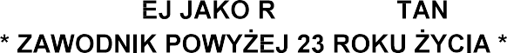

KLUB SPORTOWY

Data urodzenia

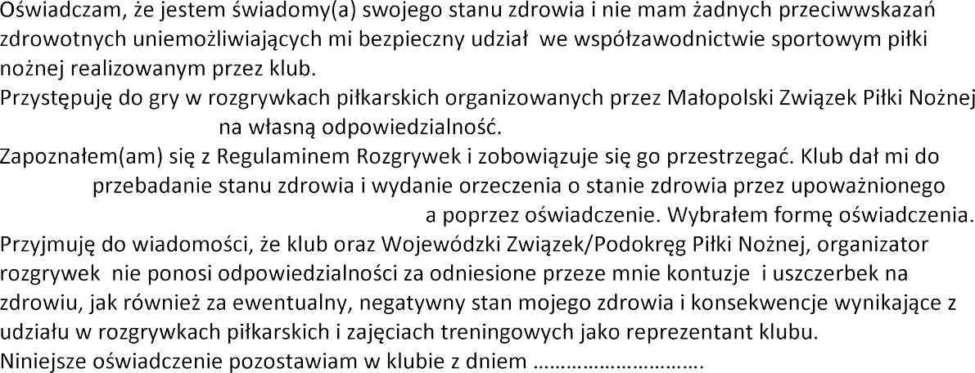

w sezonie 2023/2024 wyboru -
lekarza lub udokumentowania stanu zdrowi

czytelny podpis zawodnika

